ACTIVIDAD INTEGRADORA DESTILADOS TRADICIONALES

Viviana Marcela Higuera B.

Fundación universitaria San Mateo

Facultad de Gastronomía

Bebidas destiladas y fermentadas

Bucaramanga, Colombia

2018

*Freddy Mauricio León Wagner

Contenido

1 EL PISCO PERUANO - 1 -

1.1 HISTORIA 2

1.2 Elaboración 4

1.3 En el Perú se usan tres tipos de alambiques: 6

1.4 Características 8

1.5 Calidad del pisco: cordón y rosa 10

1.6 Botella y copa del pisco peruano 10

2 ¿Qué paso con las bebidas tradicionales después de la llegada de la industrialización? 12

# EL PISCO PERUANO

El pisco peruano es una denominación de origen que se reserva a la bebida alcohólica aguardiente de uvas que se produce en el Perú desde finales del siglo XVI.1​ Es el destilado típico de este país, elaborado a partir del vino fermentado de ciertas variedades de uvas (Vitis vinifera), cuyo valor ha traspasado sus fronteras, como lo atestiguan los registros de embarques realizados a través del puerto de Pisco hacia Europa y otras zonas de América desde el siglo XVII, tales como el Reino Unido, España, Portugal, Guatemala, Panamá, y a Estados Unidos, desde mediados del siglo XIX.

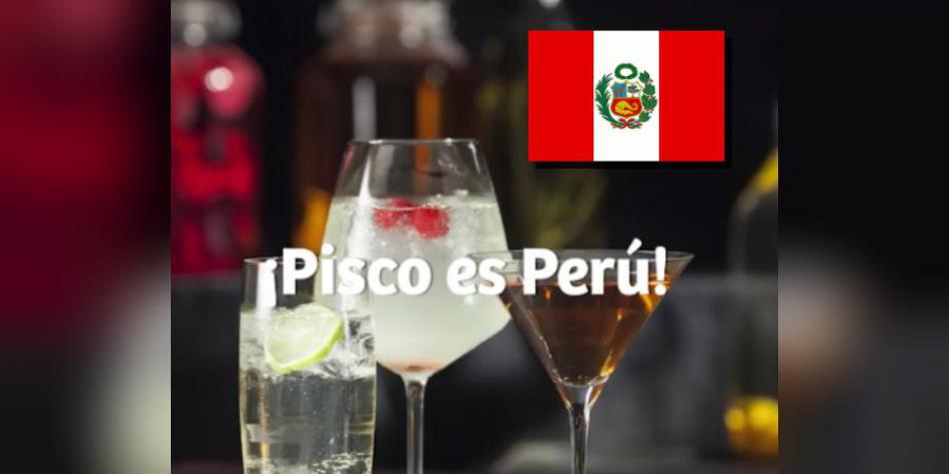

## HISTORIA

En un inicio, la producción de uva se destinó únicamente a la elaboración de vino, pero poco a poco se abrió paso también el aguardiente. Según el historiador peruano Lorenzo Huertas, la producción del aguardiente de uva en el Perú se habría iniciado a mediados del siglo XVI;1​ además agrega que los estudios del estadounidense Brown Kendall y del alemán Jakob Schlüpman dan cuenta que "la expansión del mercado del vino y el aguardiente se produjo en el último tercio del siglo XVI".1​

En el Archivo General de Indias se encuentra una petición efectuada por Jerónimo de Loaysa y otros, para "poblar en el valle de Pisco bajo ciertas condiciones", la que fue aprobada por la Corona española el 10 de febrero de 1575.6​ En el mismo archivo, se encuentra copia de una real provisión de 26 de noviembre de 1595, por la que se dio a Agustín Mesía de Mora, el título de "escribano público, de minas y registros y despachos de navíos del puerto de Pisco, en Perú".7​

El investigador peruano Emilio Romero señala que, en 1580, sir Francis Drake incursionó en el puerto de Pisco y pidió un rescate por los prisioneros que tomó; los aldeanos para completar el rescate le pagaron con 300 botijas de aguardiente de la zona.8​ Posteriormente, en 1586, se prohibió la venta en Panamá de "vino cocido" proveniente del Perú, ordenándose "Que en la ciudad de Panamá [...] ningún tabernero [...] pueda vender ni venda en público o secreto ningún vino cocido [...] Todo lo que se vendiere en las tabernas y pulperías de estos reynos [sea] sin mezcla de cocido";9​ luego se prohibiría la exportación de cualquier clase vino a Panamá, por una disposición de 17 de diciembre de 1614, que prescribía "Que ninguna persona [...] pueda llevar a la ciudad de Panamá vino del Perú de ningún género".9​

En 1613 se registró en Ica un testamento que deja constancia documental de la elaboración de aguardiente de uva en dicha zona. Dicho testamento fue extendido por un residente llamado Pedro Manuel "el Griego", natural de Corfú, datado ese año y que se encuentra custodiado en el Archivo General de la Nación, en Lima, dentro de los protocolos notariales de Ica.10​ En aquel instrumento, dicho residente señala poseer "treinta tinajas de vurney llenas de aguardiente, más un barril lleno de aguardiente que terna treinta botixuelas de la dicha aguardiente",2​ más los implementos tecnológicos para producir esta bebida destilada, "[...] una caldera grande de cobre de sacar aguardiente, con su tapa de cañón. Dos pultayas la una con que pasa el caño y la otra sana que es más pequeña que la primera.".2​ De todos modos, sería posible concluir la producción de aguardiente un tiempo atrás; al respecto, Lorenzo Huertas señala que debe tenerse en cuenta "que, si bien en 1613 se firmó el testamento, esos instrumentos de producción existieron mucho antes".2​

## Elaboración

Botellas de pisco peruano.

La elaboración del pisco peruano es un sector dominado por la mediana industria, muchas veces artesanal. Ésta cuida los antiguos procesos de elaboración y la calidad, y a menudo no responde a fines estrictamente comerciales sino a una especie de orgullo generacional. Es un producto bandera del Perú.

Su calidad, producto de la fermentación de jugo fresco de uvas especiales (vino) destilado en alambiques de cobre, llegó a tener un gran realce y prestigio en el transcurso de los siglos XVII, XVIII y XIX, no solamente en el territorio del Perú, sino también fuera de él, llegando a países de Europa y a Estados Unidos de América (California).

La producción está regida por la Norma Técnica Peruana del 6 de noviembre de 2002 (NTP211.001:2002), la que en sus definiciones precisa lo siguiente: "Pisco es el producto obtenido de las destilaciones de los caldos resultantes de la fermentación exclusiva de la uva madura siguiendo las prácticas tradicionales establecidas en las zonas productoras previamente reconocidas y clasificadas como tales por el organismo oficial correspondiente".

La elaboración del pisco del Perú comienza en marzo de cada año, con el acopio de uvas cuidadosamente seleccionadas, procedentes de los viñedos de la costa del Perú, en camiones repletos de canastas de este fruto. Previo pesaje, las uvas son descargadas en un lagar, poza rectangular de mampostería, ubicado necesariamente en el lugar más alto de la bodega, ya que a partir de ahí los jugos y mostos fluirán por gravedad, primero a las cubas de fermentación y luego hasta el mismo alambique. Siete kilos de uva producen un litro de pisco en este país.

La "pisa de la uva" se inicia normalmente al atardecer, evitando el agotador calor del día, y se prolonga hasta la madrugada. Una cuadrilla de seis "pisadores" o trilladores desparraman uniformemente la uva en el lagar. Entre cantos y bromas, los trilladores hacen su trabajo reclamando el "chinguerito", que los acompañará durante toda la noche. El chinguerito es un ponche elaborado con el mismo jugo fresco de uva que se está obteniendo, al que se añade una buena dosis de pisco, limón, clavo de olor y canela.

Terminada la sexta trilla, se abre la compuerta del lagar y el jugo fresco de uva cae a la puntaya. Allí se macera por 24 horas. Luego se lleva el jugo hasta las cubas de fermentación mediante un ingenioso sistema de canaletas. Actualmente, las bodegas usan garrotas, despalilladoras y prensas neumáticas convirtiendo el proceso de pisa artesanal en un sistema mecanizado de alta eficiencia.

En las cubas se da un proceso bioquímico de fermentación alcohólica donde la glucosa proveniente del azúcar natural de la uva, es transformada en ácido pirúvico formando un éster. Esta última molécula pierde dióxido de carbono al expulsar por un mecanismo biológico, propio de las levaduras, el grupo funcional carboxilo del ácido pirúvico. El acetaldehído formado, posteriormente acepta dos protones provenientes del NADH y del liberado en la etapa inicial de la glicólisis, transformándose, en etanol o alcohol de consumo humano. Las cubas suelen ser de concreto o de acero inoxidable, refrigerado por agua fría que circula por "chaquetas" en las paredes de los tanques.

Para lograr ello, pequeñas levaduras naturales contenidas en la cáscara del fruto digieren un gramo de azúcar y lo convierten en medio gramo de alcohol y medio gramo de dióxido de carbono. El proceso demora siete días. El productor controla que no se apague la fermentación y que las temperaturas del mosto no se eleven exageradamente ya que la fruta perdería su aroma natural, que es el que le da el carácter final del pisco. Terminada la fermentación se lleva nuevamente por canaletas hasta el alambique para iniciar la destilación.

La técnica y arte de la destilación consiste en regular el aporte externo de energía (calor), para conseguir un ritmo lento y constante, que permita la aparición de los componentes aromáticos deseados en el momento adecuado. El proceso se desarrolla en dos fases: la vaporización de los elementos volátiles de los mostos, y la condensación de los vapores producidos.

## **En el Perú se usan tres tipos de alambiques**:

El tipo charentès (usado en la zona de Cognac, Francia) conocido en territorio peruano como "alambique simple". Tiene cuatro partes: la paila donde se coloca el mosto, el capitel o garganta en forma de cebolla, el cuello de cisne por donde fluyen los vapores alcohólicos, y el serpentín (inmerso en una "alberca" de cemento con agua fresca), donde se condensa el vapor alcohólico convirtiéndose en pisco.

El segundo aparato de destilación es igual al anterior pero además lleva acoplado un calienta vinos, suerte de cilindro cruzado en su interior por un pequeño serpentín, continuación del cuello de cisne.

El tercer tipo es la falca artesanal construida de ladrillo y barro con las paredes forradas con concreto con cal. En vez de cuello de cisne los vapores van hacia el serpentín a través de un tubo cónico de cobre llamado cañón, que sale de un costado de la bóveda.

Hay un serio debate entre los pisqueros en torno a las bondades de uno y otro, pero se considera que un pisco artesanal, elaborado en falca, es un producto de muy alta calidad y es muy apreciado.

El pisco peruano se elabora a partir del jugo puro de uva y es totalmente distinto a los aguardientes de uva hechos en otros lugares del mundo. Johnny Schuler, en Historia del pisco, dice que: "Perú es el único productor que usa el jugo y mosto, ya que todos los demás los usan para producir sus vinos, volviendo a hidratar, fermentar y destilar la materia residual (hollejo, orujo). La grappa Italiana, el orujo español o el tzipouro griego, son hechos con hollejo. Aquí radica el carácter del pisco del Perú. Su estructura aromática y su complejidad en la boca. Características que lo diferencian de los demás aguardientes de uva del mundo".70​

La Norma Técnica establece que el destilado debe reposar en recipientes inocuos que no le cambien "ni el sabor ni el color", por un periodo de mínimo tres meses, tras el cual se podrá envasar en botellas.

## Características

Según la Norma Técnica Peruana aplicada por el Ministerio de la Producción, la producción de pisco debe tener cinco características, invariablemente rígidas:

Materia prima: una de las principales diferencias en los tipos de pisco, radica en los insumos que se utilizan para su elaboración, ya sea artesanal o industrial. No solo se usan variedades de uva aromática tipo moscatel y la uva quebranta (mutación propia del Perú), sino también variedades no aromáticas como la negra corriente y la mollar, aunque en menor porcentaje.

No rectificación de vapores: el proceso de destilación se efectúa en alambiques o falcas de funcionamiento discontinuo y no continuos. Así se evita la eliminación de los elementos constitutivos del verdadero pisco, al rectificarse los vapores producidos al momento de su destilación.

Tiempo de fermentación de los mostos y el proceso de destilación: el pisco proviene de la destilación de caldos o mostos "frescos", recientemente fermentados. Este procedimiento rápido, impide que el caldo o mosto de uva fermentado, tenga mucho tiempo antes de ser destilado.

En el Perú, las empresas que elaboren pisco, deben adecuarse a los requisitos establecidos para el uso de alambiques; por la Comisión de Supervisión de Normas Técnicas, Metrología, Control de Calidad y Restricciones Para-arancelarias del Instituto Nacional de Defensa de la Competencia y de la Protección de la Propiedad Intelectual (INDECOPI).

No tiene agregados: el proceso de destilación del pisco peruano, no se paraliza hasta el momento en que se haya obtenido un nivel alcohólico promedio de 42 o 43°GL (aproximadamente, en unidades físicas de concentración, a {\displaystyle 42-43\%{\begin{matrix}{\frac {V}{V}}\end{matrix}}} {\displaystyle 42-43\%{\begin{matrix}{\frac {V}{V}}\end{matrix}}}). Tampoco se utiliza agua destilada o tratada, lo que le haría perder cuerpo, color y todas las demás características que lo distinguen.

Obtención del contenido alcohólico: al inicio del proceso de destilación de los mostos frescos, su riqueza alcohólica llega aproximadamente hasta los 75°GL. A medida que se prolonga el proceso, el grado alcohólico disminuye, lo cual permite, la integración de los otros elementos característicos del pisco.

Dicho proceso, seguirá hasta que el nivel alcohólico haya bajado hasta 42 o 43 grados en promedio según el criterio del pisquero; pudiendo incluso, llegar hasta los 38°GL.

## Calidad del pisco: cordón y rosa

La prueba de calidad que distingue al pisco peruano se conoce como "cordón y rosa". Consiste en batir la botella sin abrir y luego apreciar una gran cantidad de burbujas girando en la parte superior de la botella, como si fuera un torbellino, llamada "rosa". A sus extremos, aparece una cola de burbujas llamada "cordón". Efecto físico muy pocas veces apreciado en piscos comerciales.

## Botella y copa del pisco peruano

Los consumidores de pisco del Perú, han construido desde siglos atrás, una parafernalia alrededor de su consumo, en donde más se nota, es en las zonas pisqueras como Lima, Ica, Arequipa, Moquegua y Tacna, habiéndose extendido al resto del territorio en los últimos años, y que consiste en normalizar tanto la botella que lo contiene y la copa en donde debe tomarse. En las zonas productoras, la costumbre dicta que el pisco "debe tomarse puro", acompañado quizá de un ceviche o de chicharrón de chancho (como es costumbre en Ica) y así se hace para ser considerado un "buen pisquero".

Los pisqueros de estas zonas, han pensado en todo, para recrear no sólo sentidos como el olfato y el gusto, sino que en los últimos años el pisco tiene un nuevo envase normalizado, para recrear la vista. Los productores de pisco, se han puesto de acuerdo a través de la Sociedad Nacional de Industrias para envasar el pisco en un tipo de botella, muy fina y alta de 750 ml, muy esbelta y alta que tiene grabada en bajorrelieve, las características del buen pisco del Perú. Sólo diferencia los distintos tipos de pisco, la etiqueta que muestra el tipo, marca y lugar de origen y los premios ganados.

En 2006, la casa austríaca Riedel, que viene trabajando el cristal desde hace 250 años (fundada en 1756), ha diseñado la copa Riedel, para el pisco del Perú. La presentación de la copa se realizó el 11 de mayo en la ciudad de Viena, en el marco de la Cumbre de la Unión Europea y Latinoamérica, habiéndose fabricado inicialmente 40 000 unidades para su importación al Perú. Su lanzamiento al mercado se realizó el 24 de junio de 2006. El 24 de julio de 2006 se realizó una ceremonia de presentación de la copa de pisco Riedel en el Palacio de Gobierno de Lima con asistencia del presidente de la república, Alejandro Toledo, y el presidente de Riedel, Georg Riedel.

El diseño tomó un año de trabajo y se probaron 29 prototipos; participaron en esta prueba destacados catadores peruanos que analizaron los prototipos desde el punto de vista de las características del pisco del Perú. Padelis Paliouras, representante de la Casa Riedel para América Latina, y Johnny Schuler han dicho que "El diseño obedece no solo a la estética, sino principalmente a la física. Su estructura permite que salga a relucir lo mejor del pisco".

# ¿Qué paso con las bebidas tradicionales después de la llegada de la industrialización?

Con la revolución Industrial y el hallazgo de Pasteur de las reacciones químicas que producen o dan paso a la fermentación, microorganismos, se incrementó el uso y las costumbres de beber vino, así como las técnicas de su manipulación, transporte y producción.

Hasta la revolución industrial, el alcohol era un hecho cultural localizado en diferentes sociedades. Un hecho festivo, necesario, intrínseco a la sociedad, que solo daba resacas de manera ocasional.

La revolución industrial fue el principal motor de cambio cultural en nuestra relación con el alcohol. La industrialización trajo la producción masiva, introdujo los destilados y la comercialización del producto a través de la publicidad.

“En la Revolución Industrial, uno de los primeros productos en industrializarse fue el alcohol. No podría explicarse el desarrollo industrial de Irlanda sin Guinness, que adelantó a muchos países europeos. Podemos decir que la industria del alcohol llevó a la industrialización en diferentes partes de Europa”, dice Hames. La lógica productiva provocó el boom de los destilados: alcoholes más fuertes que la cerveza y el vino. Y más rápidos de producir.

La revolución industrial trajo la producción masiva de destilados. Y esta producción masiva tenía que ser comercializada. Por esto, el alcohol industrial creó también las aspiraciones y las identidades: la publicidad y la venta de un estilo de vida o un nivel social.

Sin embargo, la publicidad en el capitalismo llevó la potenciación de la identidad al extremo.

La industrialización llevó a la expansión internacional de la cultura alcohólica europea. Por lo que el alcohol como un hecho cultural localizado desapareció para convertirse por una cultura universal del alcohol.

Durante la revolución industrial el consumo de bebidas calientes, en todas las clases sociales, incremento la preocupación por hacer más porcelanas de una forma más económica. Sin embargo, las porcelanas no solo debían ser funcionales puesto que, es en este periodo se le dio una gran importancia al diseño.

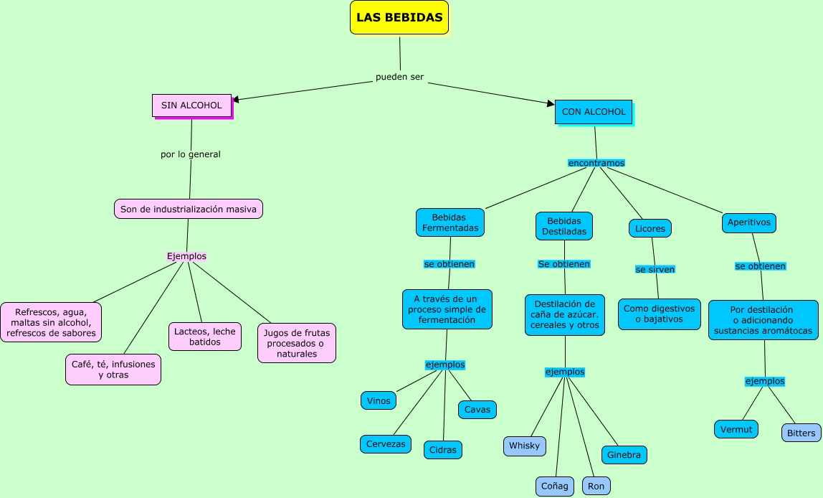

# Bibliografía

CESAR, A. C. (2006). *WIKIPEDIA* . Obtenido de VOCABULARIO DEL PISCO: https://es.wikipedia.org/wiki/Pisco_del_Per%C3%BA

DISCOVERY CHANEL. (s.f.). *EL MUNDO EN UN VASO DE CERVEZA* . Obtenido de DAMASO: http://www.damcu.es/historia-de-la-cerveza-iii-la-revolucion-industrial/

GUZMAN, C. P. (2004). *REVISTA DE HIOSTORIA* . Obtenido de WIKIPEDIA: https://es.wikipedia.org/wiki/Revoluci%C3%B3n_Industrial

HUERTAS VALLEJO LORENZO. (2004). *HISTORIA DE LA PRODUCIION DE VINOS Y PISCOS EN EL PERU* . Obtenido de WIKIPEDIA: https://es.wikipedia.org/wiki/Pisco_del_Per%C3%BA